Практическая работа 5.
Тема. Закономерности размещения важнейших месторождений полезных ископаемых ЯНАО.
Цель работы: при выполнении заданий Вам предстоит выявить закономерности размещения важнейших месторождений полезных ископаемых на территории ЯНАО, т.е. установить связи между геологическим строением и размещением полезных ископаемых.
?! Вспомните:
1.Как различаются полезные ископаемые по происхождению?
Задание 1. Внимательно изучите карту «Тектоника и полезные ископаемые ». Установите связь между главными тектоническими структурами территории и размещением месторождений полезных ископаемых. Результаты исследования запишите в таблицу.
Связь тектонических структур и полезных ископаемых на территории ЯНАО.
Тектоническая структура | Где находится | Особенности строения | Основные  полезные  ископаемые | В чем состоит связь тектонической структуры  и месторождений?
Уральская складчатая область
Западно-Сибирская эпипалеозой-ская плита
Задание 2. На основе анализа текста учебника и тектонической карты заполните таблицу (впишите названия месторождений)
Основные месторождения полезных ископаемых ЯНАО.
Углеводородное сырье
газ |  |  |  |  |  | нефть
Рудные полезные ископаемые
железные руды | медные руды |  | руды хрома |  | руды свинца и цинка |  | руды молибдена |  | руды ниобия и тантала |  | руды золота и серебра
Нерудные полезные ископаемые
угли |  | минерально-строительное сырье |  | агрономическое сырье |  |  |  | самоцветы |  | гидроминеральные ресурсы
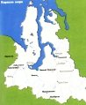
Задание 3. Заполните контурную карту «Полезные ископаемые ЯНАО». Для этого:
- Обозначьте основные месторождения рудных, нерудных и горючих полезных ископаемых.
- Укажите свой населенный пункт и месторождения полезных ископаемых, которые разрабатываются в его окрестностях.
- Номенклатура № 7.
«Полезные ископаемые ЯНАО».

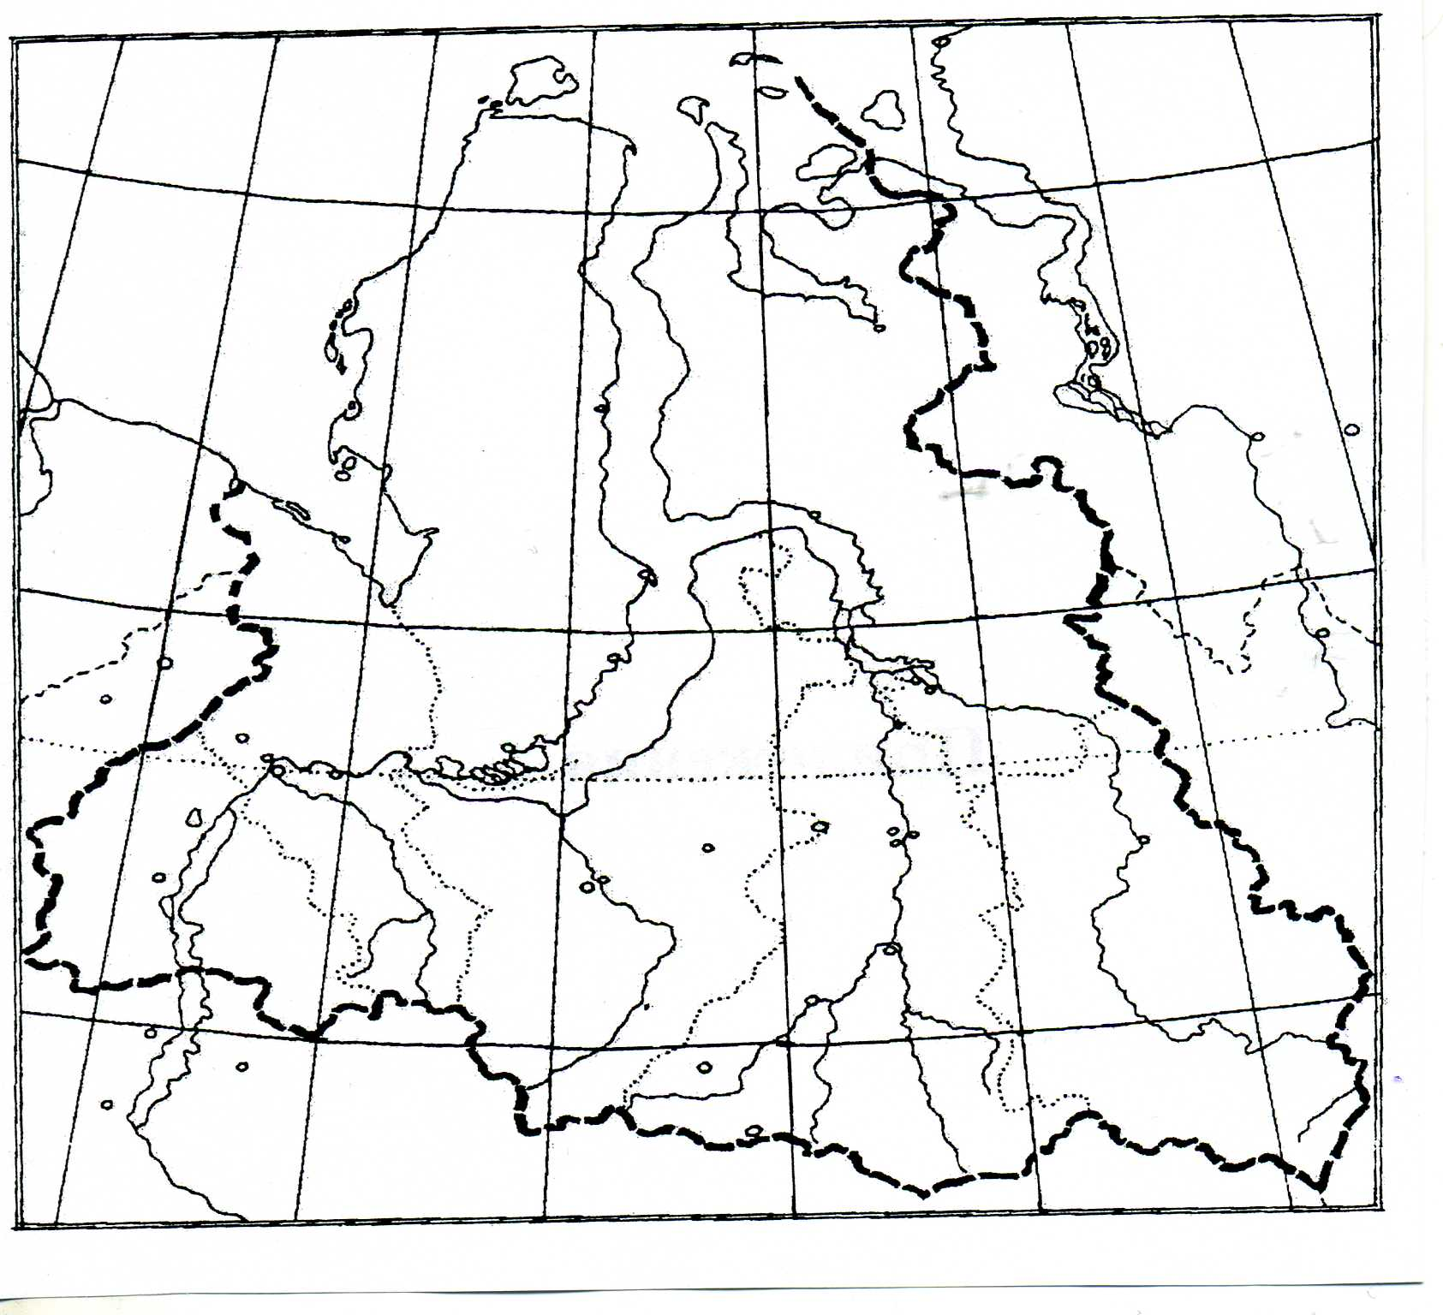

Легенда карты (условные знаки):

Комментарии учителя________________________________________________________________
____________________________________________ Оценка _______ Подпись учителя__________
Задание 4. На основании текста учебника (1.3) и дополнительной литературы заполни таблицу:
История открытия и освоения природных богатств ЯНАО.

№ | Дата | ФИО | Событие

Задание 5.
1). Как вы думаете, приносит ли вред экологии добыча полезных ископаемых. Если да, то какой?___________________________________________________________________________
__________________________________________________________________________________________________________________________________________________________________________________________________________________________________________________________________
2) Назовите меры по охране природы, которые вы предлагаете при добыче полезных ископаемых.
__________________________________________________________________________________________________________________________________________________________________________________________________________________________________________________________________
3). Существует ли экологический комитет в вашем городе. Узнайте о его деятельности.
________________________________________________________________________________________________________________________________________________________________________________________________________________________________________________________________________________________________________________________________________________________

Задание 6. Понятийная работа.
Узнайте значения незнакомых географических терминов и понятий, которые встретили при работе с текстом учебника (1.3, с.31-42), и запишите их в словарь.


Задание 7.
Всем нам известно, что главные богатства Ямала – нефть и газ используются в основном для получения топлива. Но ведь нефть и газ используются не только в топливной промышленности. Используя дополнительные источники информации, подготовьте сообщение или учебный проект на тему «Что производят из нефти и газа?»
Составьте план своего выступления.
_______________________________________________________________________________________________________________________________________________________________________________________________________________________________________________________________________________________________________________________________________________________________________________________________________________________________________________________________________________________________________________________________________________________________________________________________________________________________________________________________________________________________________________

Комментарии учителя________________________________________________________________
____________________________________________ Оценка _______ Подпись учителя__________
Проверьте себя
1. На северо-западе области, в пределах зауральского краевого прогиба встречаются месторождения преимущественно______________________________________________________.
2. В Уральской складчатой системе, особенно на восточном склоне Урала, сосредоточены месторождения преимущественно _______________________________ происхождения.
3. На востоке и северо-востоке области, в пределах Западно-Сибирской эпипалеозойской плиты преобладают такие полезные ископаемые, как _____, ________________________ происхождения.
4. На территории ЯНАО встречаются полезные ископаемые разного происхождения, так как _________________________________________________________________________________________________________________________________________________________________________.
5. Дополните схему, правильно расставив соответствующие цифры:
Полезные ископаемые
А). Топливные
Б) Рудные
В) Нерудные
1 – фосфориты; 6 – торф;
2 – каменный уголь; 7 – строительные материалы;
3 – природный газ; 8 - хром
4 – молибден; 9 - самоцветы
5 – свинец;
6. Установите соответствие:
1. Месторождения газа_____________________________
2. Месторождения нефти___________________________
А) Русское; Г) Крайнее;
Б) Уренгойское; Д) Русановское;
В) Медвежье; Е) Вынгояхинское.
7. Установите соответствие:
Название месторождения: Полезные ископаемые:
- Харбейское; А) хромитовые руды
- Софроновское; Б) свинцовые руды
- Сауренское; В) фосфориты
- Центральное Г) молибден
8. Укажите наиболее известные месторождения железных руд ЯНАО:
___________________________________________________________________________________________________________________________________________________________________________.
9. Укажите наиболее известные месторождения медных руд округа: _____________________________________________________________________________________.
10. Какие отрасли промышленного производства получили развитие в ЯНАО на основе местных месторождений полезных ископаемых? __________________________________________________
_____________________________________________________________________________________
11. Предположите, где и какие месторождения могут быть открыты на территории ЯНАО ________________________________________________________________________________________
____________________________________________________________________________________________________________________________________________________________________________

Комментарии учителя________________________________________________________________
____________________________________________ Оценка _______ Подпись учителя__________

Итоговая оценка по теме Подпись учителя

